Муниципальное общеобразовательное учреждение –
средняя общеобразовательная школа «Гармония»

Районное методическое объединение учителей технологии
15 сентября 2023 г.

Всероссийская олимпиада школьников 2022-2023 уч. года, муниципальный этап.
Анализ заданий и результатов теоретического тура.

Засорина Елена Александровна
учитель технологии

г.о. Клин, 2023 г.

В начале каждого года дается старт к проведению Всероссийской олимпиады школьников, которая бесспорно является эффективным средством формирования знаний, умений и навыков учащихся, необходимых для их личностного и профессионального самоопределения. Целью Всероссийской олимпиады школьников является выявление молодых дарований и приобщение к интеллектуальной деятельности как можно большего количества школьников, оказание помощи в развитии их талантов и становлении как будущих высококвалифицированных специалистов, без которых в современную эпоху нашей стране не обойтись.
Олимпиада по технологии проводится по 4 номинациям: культура дома и декоративно-прикладное творчество, техника и техническое творчество, робототехника, информационная безопасность.
Количество участников муниципального тура 2022-2023 учебного года приведены в таблице. Следует обратить внимание на то, что участники регистрируются в школьном этапе на все номинации, но при выходе в муниципальный этап пройти могут только в одно направление, так как олимпиада проходит по всем направления в одни и те же сроки.
Класс | 7 | 8 | 9 | 10 | 11
Культура дома. Дизайн и технологии
Число участников | 59 | 47 | 21 | 12 | 6
Техника , технологии и техническое творчество
Число зарегистрированных | 21 | 15 | 9 | 6 | 4
Число участников | 6 | 9 | 4 | 3 | 1
Из них девочек | 13 | 5 | 2 | 0 | 1
Участники (девочки) | 4 | 0 | 0 | 0 | 0

Статистика участников в номинации «Культура дома. Дизайн и технологии».
На муниципальном этапе все 3 этапа прошли лишь в 7классе 20% от общего количества участников, в 8 классе -32%, в 9 классе – 52%, в 10 классе –это 17 % и в 11 –это 50 %.
Результаты теоретического этапа следующие: примерно 30% участников показывают низкие баллы за тест (менее 50 %). Поэтому средний балл не дотягивает до 50 от максимального количества баллов. К сожалению у нас нет возможности проанализировать каждый вопрос и посмотреть, где наши участники испытывают затруднения.
Культура дома
Класс | Число участников | 1этап (тест) | 2 этап (практика) | 3 этап (проект) | Все 3 этапа | Min балл  за теорию | Max балл  за теорию | Средний балл | Максимальный балл за тест
7 | 59 | 56 | 42 | 13 | 11  (20%) | 4 | 18 | 10,5 | 25
8 | 47 | 47 | 33 | 15 | 15 (32%) | 6 | 20 | 11,7 | 25
9 | 21 | 21 | 18 | 11 | 11 (52%) | 5 | 20 | 13,4 | 25
10 | 12 | 12 | 2 | 2 | 2 (17%) | 10 | 17 | 12,25 | 25
11 | 6 | 4 | 3 | 3 | 3 (50%) | 8 | 14 | 9,8 | 25

ТТТ
Класс | Число участников | 1этап (тест) | 2 этап (практика) | 3 этап (проект) | Все 3 этапа | Min балл  за теорию | Max балл  за теорию | Средний балл | Максимальный балл за тест
7 | 21 | 6 | 1 | 1 | 1 | 5 | 9 | 5,9 | 20
8 | 15 | 9 | 3 | 0 | 0 | 6 | 12 | 7,1 | 25
9 | 9 | 4 | 0 | 0 | 0 | 1 | 12 | 5,4 | 25
10 | 6 | 3 | 2 | 1 | 1 | 5 | 12 | 8 | 25
11 | 4 | 1 | 0 | 0 | 0 | 4 | 4 | 4 | 25

У мальчиков картина с теорией еще хуже.
На этапах выполнения практического задания и защиты проекта участники показывают лучшие результаты.
Каждый учитель может скачать задания на платформе и проверить знания учащихся и посмотреть, в каких темах есть проблемы.
Я нашла анализ заключительного этапа Всероссийской олимпиады школьников по технологии.
Даже такой этап олимпиады показал те же самые проблемы, которые мы испытываем, начиная со школьного, хотя дети на этом этапе олимпиады выступают мотивированные и подготовленные. Как видно, средний балл на теоретическом туре чуть превышал 50% от максимального. Большое количество участников набрали менее 50% от максимального балла.
С практикой и защитой проекта дела обстояли лучше.
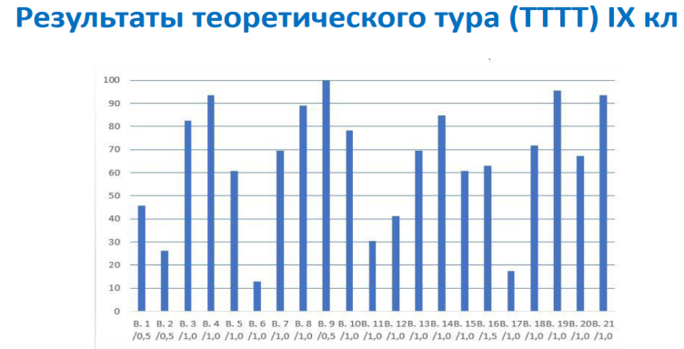
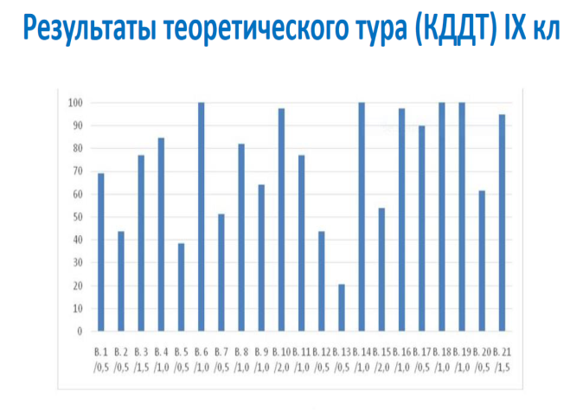
Если посмотреть на диаграмму, то видно, что провал идет по определенным вопросам.
В презентации показаны эти вопросы. Они касаются истории науки и техники, актуализации знаний по физике и химии, понятия и термины технологии, дизайна, ЕСКД, понятия и термины, связанные с новейшими технологиями.
Низкий результат теоретического тура можно объяснить следующим:
- Сложность заданий.
- Невысокий уровень теоретических знаний участников, установленных программно-методическими материалами, в которых раскрывается обязательное базовое содержание образовательной области и требования к уровню подготовки выпускников основной и средней школы по технологии.
- У обучающихся недостаточно сформированы умения, необходимые для выполнения творческого задания.
- Низкий процент вовлеченности участников олимпиады в проектную деятельность по предмету.
Рекомендации:
- Развивать систему индивидуального сопровождения одарѐнных детей и подростков, организовать работу с одарѐнными детьми с учѐтом специфики олимпиадных заданий.
- Применять в урочной и внеурочной работе с учащимися проектную деятельность, использовать задания, аналогичные заданиям практической части олимпиады.

